**Unidade Acadêmica de Sistemas e Computação / UFCG**

**Teoria dos Grafos - 2022.2**

**Profa Patrícia Machado**

**Exercício Prático 03**

**Prazo para a Entrega**: Definido na Programação de Aulas e na Tarefa do Classroom para esta prática

**Formato de Entrega**: Através do formulário anexado a Tarefa do Classroom para esta prática

**Reposição:** Prazo definido na programação de aulas

**Objetivo**: Realizar consultas em uma base de dados a ser criada no Neo4J.

**Passos:**

## Criação do Sandbox

Estes passos ***devem ser realizados apenas uma vez*** para dar início a execução do roteiro.

Caso ainda não tenha um “Blank Sandbox” ativo:

* Acessar o link: <https://sandbox.neo4j.com/>
* Clicar em “Launch the free sandbox” e efetuar login
* Clicar em +New Project
* Na janela Select a Project, rolar a tela e, em Pre Built Data, selecionar “Blank Sandbox” e clicar em +Create
* Aguardar a criação do projeto
* Para iniciar seu trabalho com o Sandbox criado, clique em “Open”
* Aguarde novamente a criação e carga do BD. Algumas mensagens de erro podem ocorrer por problemas na conexão, mas com algum tempo, tudo será devidamente carregado. Caso solicitado, realize novamente o login.

Caso já tenha um “Blank Sandbox” ativo:

* Como esta atividade irá criar um BD relativamente grande, é importante iniciá-la com um sandbox vazio.
* Clique no sandbox e escolha a opção “Terminate” e execute o bloco anterior para criar um novo. Esta opção apagará todo o trabalho realizado no sandbox anterior.

Atenção:

* O sandbox mantém todos os dados que foram criados de uma sessão para a outra no prazo de 3 dias. Mas, as consultas em si, não ficam gravadas.
* Sendo assim, lembrar de salvar todas as consultas em um arquivo texto à parte.

## Criação da Base de Dados

Nesta atividade, utilizamos uma pequena base de dados de um serviço de IOT, onde estão registrados dispositivos instalados por empresas que podem ser acessados/controlados através de um IP. Copie, cole no prompt do Neo4J e execute todo o trecho de código abaixo de uma só vez de “WITH [“cam.csv” … até );) para criar o grafo com o qual iremos trabalhar.

WITH ["cam.csv", "sqwebcam.csv"] AS files

UNWIND files AS file

LOAD CSV WITH HEADERS FROM "https://raw.githubusercontent.com/johnymontana/neo4j-datasets/master/iot/data/" + file AS row

CREATE (d:Device)

SET d:Camera

SET d.banner = row.Banner,

d.operating_system = row.`Operating System`,

d.timestamp = row.Timestamp

MERGE (ip:IP {address: row.IP})

MERGE (p:Port {portip: row.Port + "-" + row.IP})

SET p.port = row.Port

MERGE (d)-[:LISTENING_ON]->(p)

MERGE (p)-[:ON]->(ip)

FOREACH (_ IN CASE WHEN row.Organization IS NOT NULL THEN [1] ELSE [] END |

MERGE (org:Organization {name: row.Organization})

MERGE (org)-[:OWNS]->(ip)

)

FOREACH (_ IN CASE WHEN row.City IS NOT NULL AND row.Country IS NOT NULL THEN [1] ELSE [] END |

MERGE (city:City {id: row.City + "-" + row.Country})

SET city.name = row.City

MERGE (country:Country {name: row.Country})

MERGE (ip)-[:IN_CITY]->(city)

MERGE (ip)-[:IN_COUNTRY]->(country)

MERGE (city)-[:IN_COUNTRY]->(country)

)

FOREACH (_ IN CASE WHEN row.Country IS NOT NULL AND row.City IS NULL THEN [1] ELSE [] END |

MERGE (country:Country {name: row.Country})

MERGE (ip)-[:IN_COUNTRY]->(country)

);

Resultado esperado:

Added 6207 labels, created 4943 nodes, set 9368 properties, created 6144 relationships, completed after 17134 ms.

Para visualizar o esquema de dados criado, copie e cole no prompt:

CALL db.schema.visualization()

Resposta esperada:

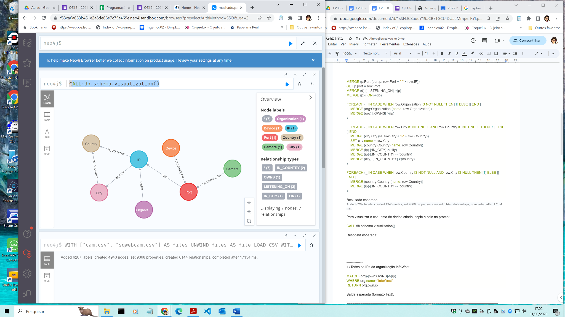

Neste BD, temos os seguintes tipos de nós: **Country**, **City**, **IP**, **Organization**, **Port**, **Device** e **Camera**. Câmeras (**Camera**) ou outros dispositivos (**Device**) estão ligados a portas (**Port**) através da relação LISTENING_ON. Toda porta está associada a um IP (**IP**) através da relação ON. Organizações (**Organization**) são proprietárias de IPs e esta relação é estabelecida através do relacionamento OWNS. Os IP estão registrados em um país (**Country**) através da relação IN_COUNTRY e podem também ter uma cidade (**City**) específica associada, relação IN_CITY. Mas alguns IPs estão registrados apenas no país. Toda cidade está associada a um país através da relação IN_CITY.

Para visualizar os atributos de cada tipo de nó e relacionamento, clique no tipo na palette à direita.

Note que uma mesma empresa pode possuir IPs de diferentes países/cidades. Todo IP pode ter mais de uma porta associada.

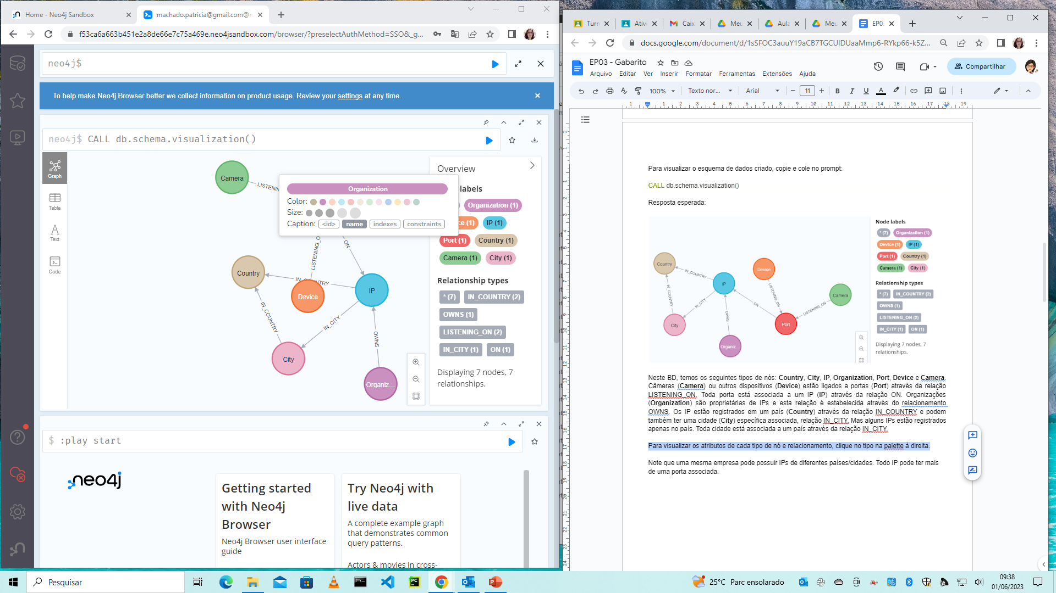

## Roteiro de Consultas

1) Escreva uma consulta que retorna todos os IPs da organização “InfoWest”. O resultado deve apresentar a organização, relacionamentos e IPs.

Saída esperada:

Caso não esteja visualizando o endereço IP no nó do tipo IP, clique no tipo a esquerda e escolha o atributo address (vide imagem abaixo).

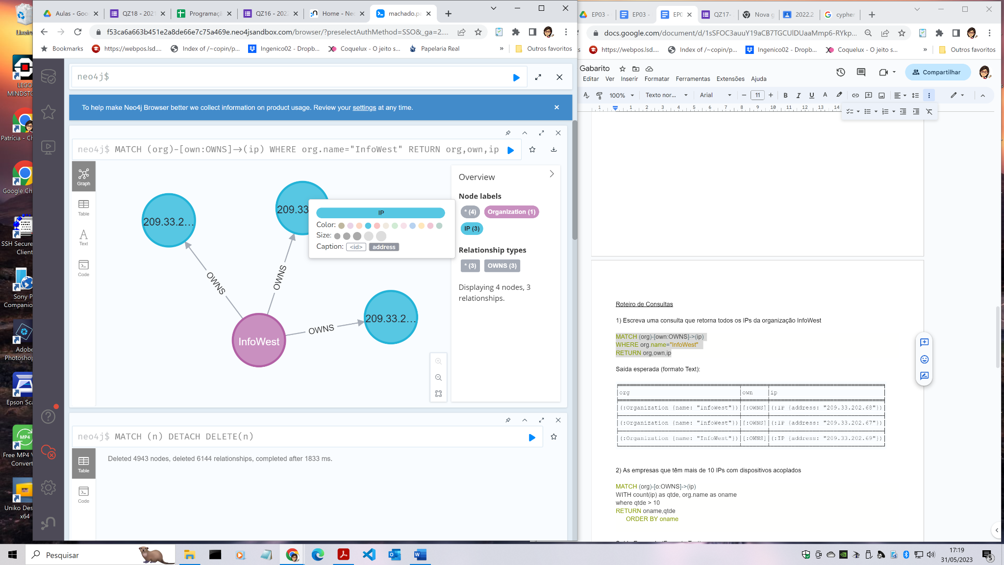

2) Escreva uma consulta que retorna as empresas que têm mais de 10 IPs com dispositivos acoplados. A saída deve ser uma tabela com nome da empresa e a quantidade de IPs em ordem crescente pelo nome da empresa.

Saída Esperada (Formato Text):

╒══════════════════════════════╤════╕

│oname │qtde│

╞══════════════════════════════╪════╡

│"Comcast Cable" │11 │

├──────────────────────────────┼────┤

│"Deutsche Telekom AG" │96 │

├──────────────────────────────┼────┤

│"O2 Czech Republic" │11 │

├──────────────────────────────┼────┤

│"Orange Polska" │16 │

├──────────────────────────────┼────┤

│"Rostelecom" │11 │

├──────────────────────────────┼────┤

│"Telecom Italia" │27 │

├──────────────────────────────┼────┤

│"Telefonica de Espana" │14 │

├──────────────────────────────┼────┤

│"Telekom Austria" │16 │

├──────────────────────────────┼────┤

│"UPC Ceska Republica, s.r.o." │11 │

├──────────────────────────────┼────┤

│"WIND Telecomunicazioni S.p.A"│13 │

3) Escreva uma consulta que retorna todas as câmeras instaladas no país “Germany”. A saída deve ser uma tabela com endereço IP, porta e timestamp da câmera, ordenada por IP e porta.

Saída Esperada (Formato Text):

╒═════════════════╤══════╤════════════════════════════╕

│ip.address │p.port│d.timestamp │

╞═════════════════╪══════╪════════════════════════════╡

│"109.230.225.38" │"554" │"2016-12-25T13:39:35.992548"│

├─────────────────┼──────┼────────────────────────────┤

│"145.255.50.188" │"554" │"2016-12-28T08:56:46.322599"│

├─────────────────┼──────┼────────────────────────────┤

│"145.255.51.62" │"554" │"2016-12-20T09:56:51.122074"│

├─────────────────┼──────┼────────────────────────────┤

│"176.199.122.236"│"554" │"2016-12-16T14:10:25.425356"│

├─────────────────┼──────┼────────────────────────────┤

│"178.15.224.42" │"554" │"2016-12-28T05:03:24.761254"│

├─────────────────┼──────┼────────────────────────────┤

│"178.201.108.72" │"554" │"2016-12-19T12:34:34.522871"│

├─────────────────┼──────┼────────────────────────────┤

│"178.201.212.43" │"554" │"2016-12-30T02:17:01.637816"│

├─────────────────┼──────┼────────────────────────────┤

│"178.3.34.149" │"554" │"2016-12-17T19:06:25.085064"│

…

… (143 records)

4) Escreva uma consulta que retorna os endereços IP de cada país com algum dispositivo na escuta (LISTENING_ON). A consulta deve retornar uma tabela com o nome do país e a coleção de IPs, ordenada pelo nome do país.

Saída Esperada (Formato Text):

╒════════════════════════╤══════════════════════════════════════════════════════════════════════╕

│cname │ips │

╞════════════════════════╪══════════════════════════════════════════════════════════════════════╡

│"Albania" │["91.187.113.54", "80.91.116.145"] │

├────────────────────────┼──────────────────────────────────────────────────────────────────────┤

│"Argentina" │["181.92.119.53", "190.190.28.32", "190.97.30.218", "181.169.202.26", │

│ │"201.251.133.115", "186.1.213.236", "152.170.110.58", "186.133.37.129"│

│ │, "190.103.17.153", "186.139.28.69", "190.247.148.12", "181.16.108.108│

│ │", "200.63.92.83", "190.103.17.91", "190.93.56.60", "181.171.15.7", "1│

│ │86.22.74.181", "190.184.222.102", "181.45.31.48", "24.232.193.57", "19│

│ │0.246.189.18", "186.133.30.103", "201.253.42.194", "190.225.78.217", "│

│ │191.81.147.66", "190.93.61.122"] │

├────────────────────────┼──────────────────────────────────────────────────────────────────────┤

│"Australia" │["110.174.7.162", "203.59.175.4", "120.151.13.207", "115.70.231.183", │

│ │"101.176.111.176", "124.178.246.113", "124.190.27.219", "120.29.242.13│

│ │3", "110.142.229.180", "59.167.214.47"] │

├────────────────────────┼──────────────────────────────────────────────────────────────────────┤

│"Austria" │["85.199.24.82", "178.112.125.182", "85.236.234.19", "188.22.54.140", │

│ │"62.46.113.253", "185.21.237.101", "93.82.0.55", "85.238.180.133", "84│

│ │.20.185.33", "178.189.177.247", "194.166.238.228", "82.192.10.143", "9│

│ │3.82.62.203", "91.135.170.13", "193.81.201.72", "212.60.183.4", "178.1│

│ │89.238.30", "62.99.208.82", "91.113.98.219", "85.13.45.106", "176.61.1│

│ │79.94", "91.135.173.38", "188.23.249.118", "178.189.189.163", "212.60.│

│ │179.250", "77.118.35.201", "193.83.254.224", "178.113.77.47", "178.189│

│ │.186.52", "193.81.201.192", "88.116.200.138"] │

├────────────────────────┼──────────────────────────────────────────────────────────────────────┤

…

… (72 records)

5) Escreva uma consulta que apresente os números de porta usados nos diferentes paises e a sua incidência. A resposta deve ser uma tabela com nome do país, porta e a quantidade de portas com aquele número para o país.

Saída esperada:

╒════════════════════════╤═══════╤════════╕

│country.name │p.port │count(p)│

╞════════════════════════╪═══════╪════════╡

│"Albania" │"554" │2 │

├────────────────────────┼───────┼────────┤

│"Argentina" │"554" │24 │

├────────────────────────┼───────┼────────┤

│"Argentina" │"80" │2 │

├────────────────────────┼───────┼────────┤

│"Australia" │"554" │5 │

├────────────────────────┼───────┼────────┤

│"Australia" │"80" │2 │

├────────────────────────┼───────┼────────┤

│"Australia" │"82" │1 │

├────────────────────────┼───────┼────────┤

│"Australia" │"8080" │1 │

├────────────────────────┼───────┼────────┤

│"Australia" │"8888" │1 │

├────────────────────────┼───────┼────────┤

│"Austria" │"554" │30 │

├────────────────────────┼───────┼────────┤

…

168 records

6) Organizações que possuem IPs em diferentes países. A consulta deve retornar uma tabela com os nomes das organizações sem repetição, em ordem crescente.

Saída Esperada (Formato Text):

╒════════════════════════╕

│org.name │

╞════════════════════════╡

│"AT&T Internet Services"│

├────────────────────────┤

│"Bhb Cable Tv D.o.o" │

├────────────────────────┤

│"Cogent Communications" │

├────────────────────────┤

│"Orange" │

├────────────────────────┤

│"Sure Guernsey Limited" │

└────────────────────────┘